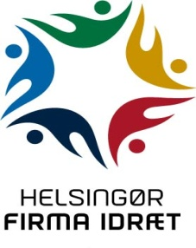

Medlem af Dansk Firmaidræt
Spar Nord regnr. 9056 kontonr. 4574 898 094
-find os på www.hgfi.dk



INDBYDELSE

HELSINGØR MESTERSKAB
DAMEDOUBLE - HERREDOUBLE - MIXDOUBLE

BADMINTON-HALLEN, NDR. STRANDVEJ 14, HELSINGØR
SØNDAG DEN 14. APRIL 2024 - START KL. 14.00.

Helsingør Firma Idræt indbyder til badmintonstævne i ovennævnte kategorier. Der opdeles i puljer, så der spilles flere kampe mod par på nogenlunde samme styrke-niveau.
Hvis du mangler en makker, hjælper vi gerne med at finde en.
Der spilles efter Dansk Firma Idræts Forbunds turnerings- og spilleregler samt HFI’s betingelser for turneringer og stævner.
Pris pr. deltager pr. række kr. 50,00.
Skriftlig tilmelding senest onsdag den 3. april 2024 til:
Jørgen Kjeldsen, Lonevej 32, 3060 Espergærde, mobil 42559755, mail: jck@stofanet.dk
Tilmelding er bindende og betalingen foretages på spilledagen.

KLIP -----------------------------------------------KLIP---------------------------------------------------KLIP

HELSINGØR MESTERSKAB, DOUBLE DEN 14.04.2024
SKRIV ELLER SÆT RING OM KATEGORIEN OG SKRIV NAVNENE (1 seddel pr. kategori):

Damedouble A / B / C _____________________________________

Herredouble A / B / C _____________________________________

Mixdouble A / B / C _____________________________________

Klub/firma: ____________________________________________________
Kontaktperson: ____________________________________________________
Mobil: ____________________________________________________
E-mail: ____________________________________________________
Underskrift: ___________________________________________________

